**HOW TO TEST ADMIN TASKS**

Para el siguiente desafio tecnico se crearon las siguientes tablas: usuarios, estados_tareas, y tareas de acuerdo al enunciado.

Los usuarios son los siguientes: username = hugo, password=1234

username=alberto password=1234

username=mario password=1234

todas inserciones previas fueron realizada en el archivo data.sql ubicado en la carpeta resources.

A continuacion se realizan las pruebas de cada uno de los endpoints

Listar Tareas

En esta primera peticion no se logra conectar debido a que debe autenticarse por token.

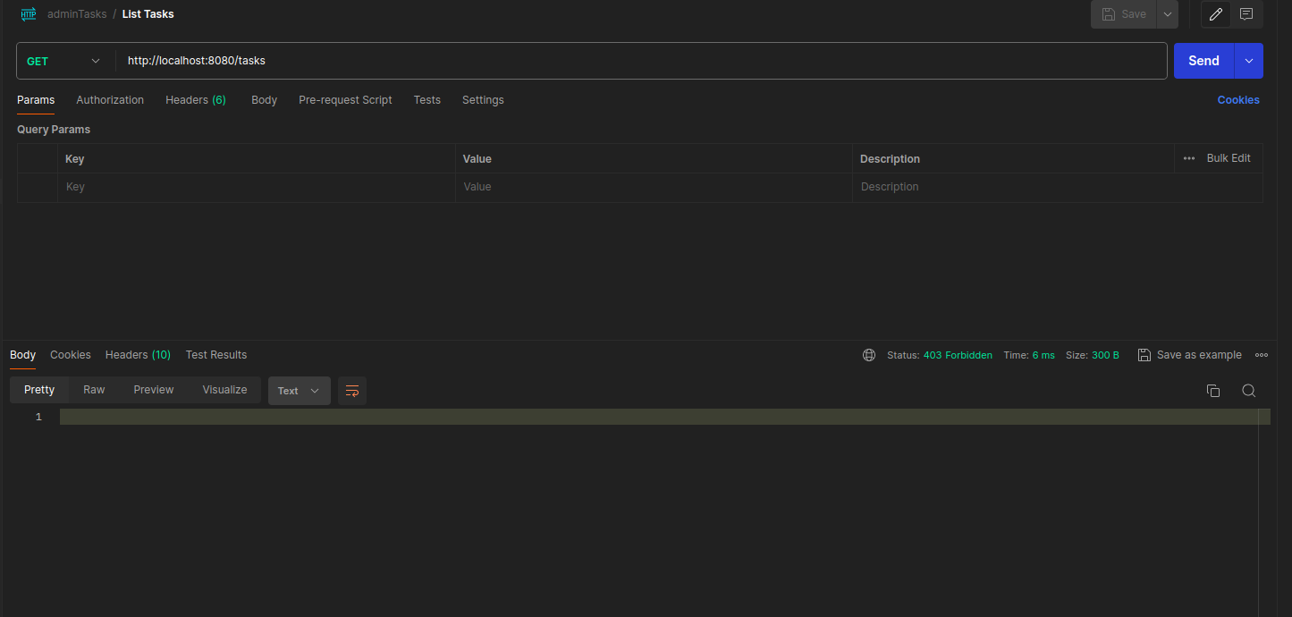

2. realizamos la autenticacion del usuario hugo y password 1234.

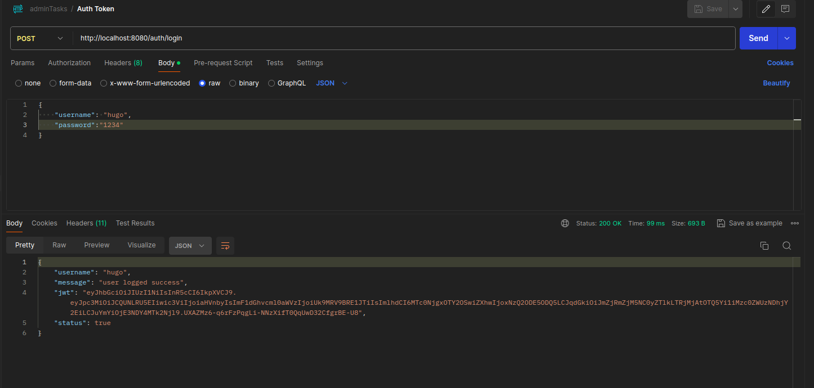

como indica la imagen obtenemos el token respectivo.

Realizamos nuevamente la peticion de listar tareas este vez colocando el token en el header:

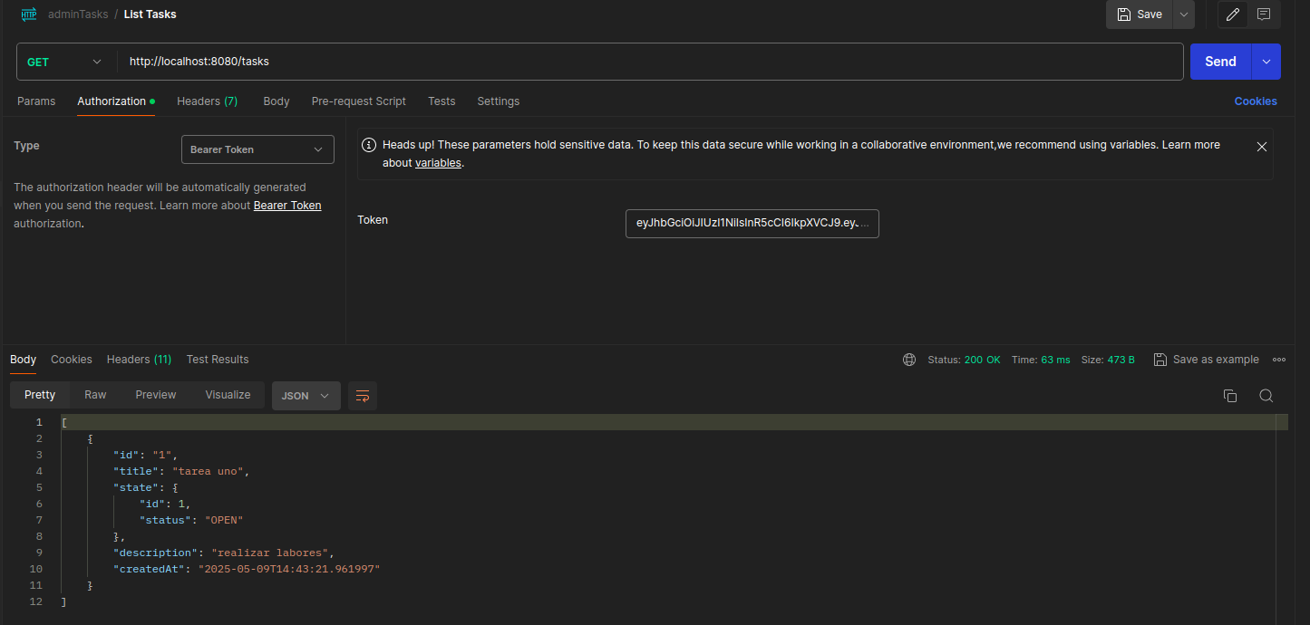

la segunda operacion es crear la tarea, el mismo endpoint solo se cambia el metodo http post:

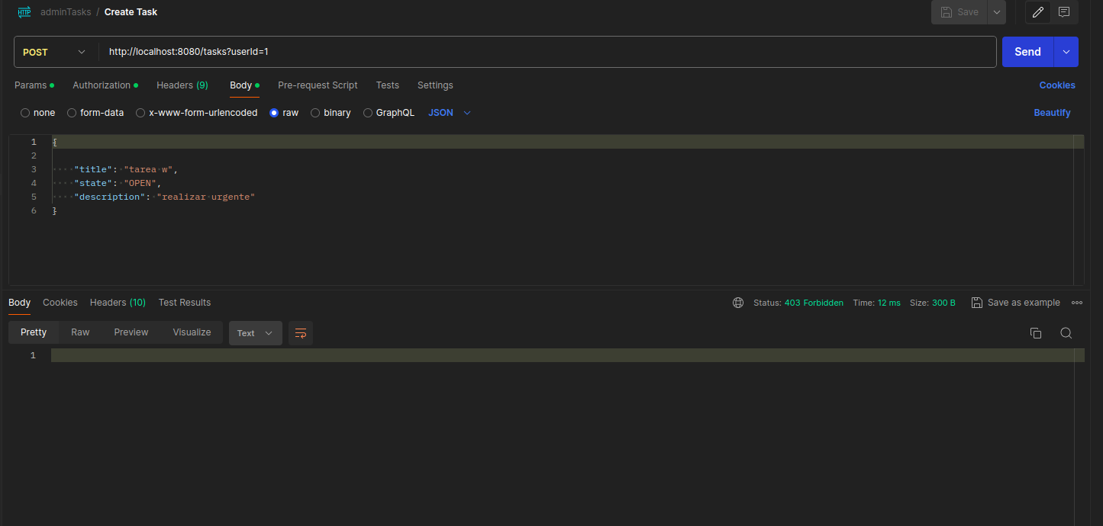

como tiene seguridad de autenticacion no es posible hacer la peticion. Se realiza la autenticacion dependiendo de la duracion del token que es en milisegundos. Sin embargo como el token dura 30 minutos podemos reusarlo. A continuacion se muestra el resultado.

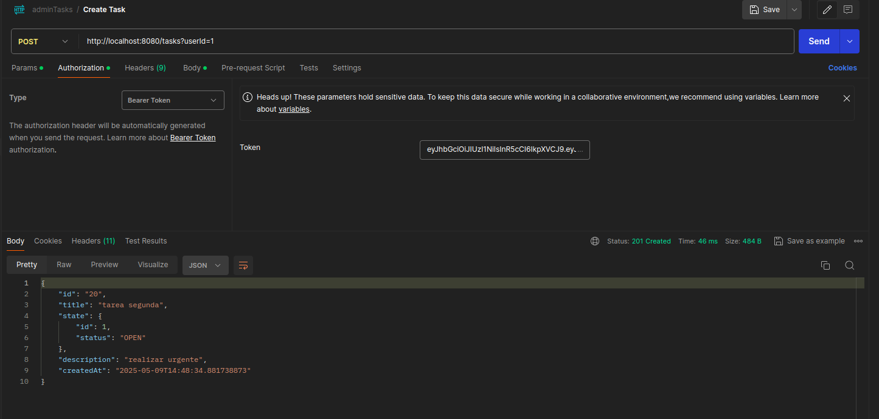

Realizamos el update con el metodo put de actualizar tareas. Si no colocamos token en el header especificamente en el bearer token. Se muestra la siguiente imagen:

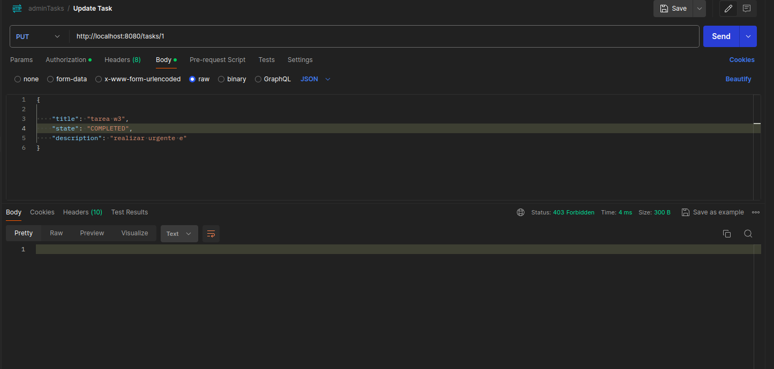

realizamos una actualizacion sobre el usuario 1 actualizamos el estado a completed.

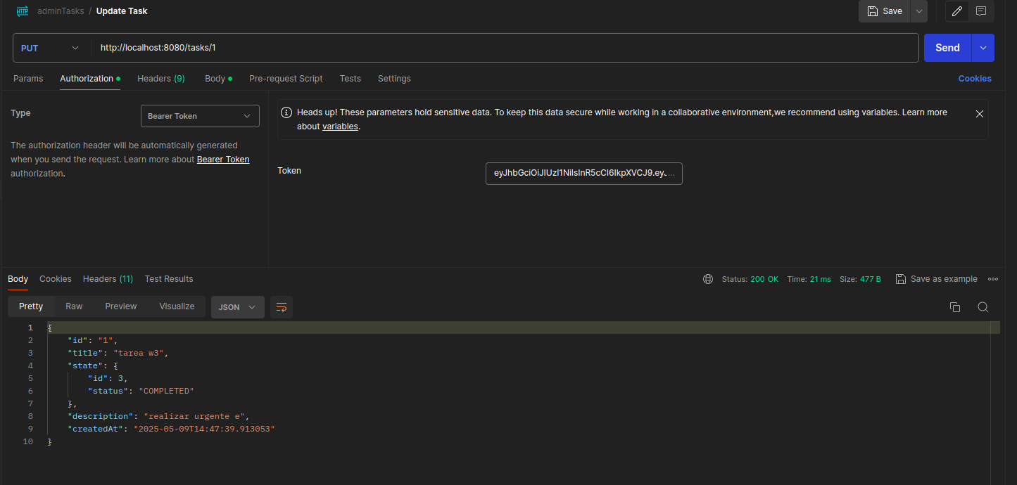

Y en el borrado eliminamos el que insertamos recientemente el usuario 20.

cuando realizamos el get podemos observar que se muestran dos tareas.

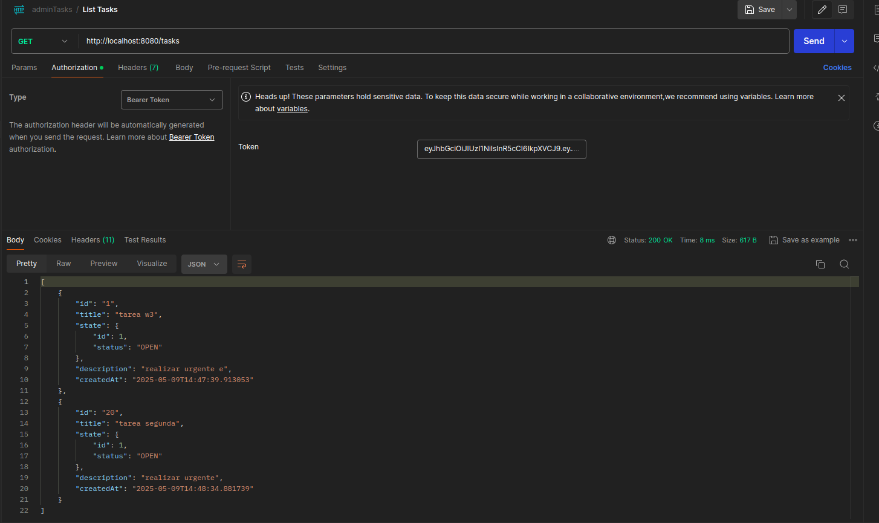

Vamos a eliminar la tarea 20.

en la peticion delete sino tenemos autenticacion no podemos realizar la peticion en el verbo delete.

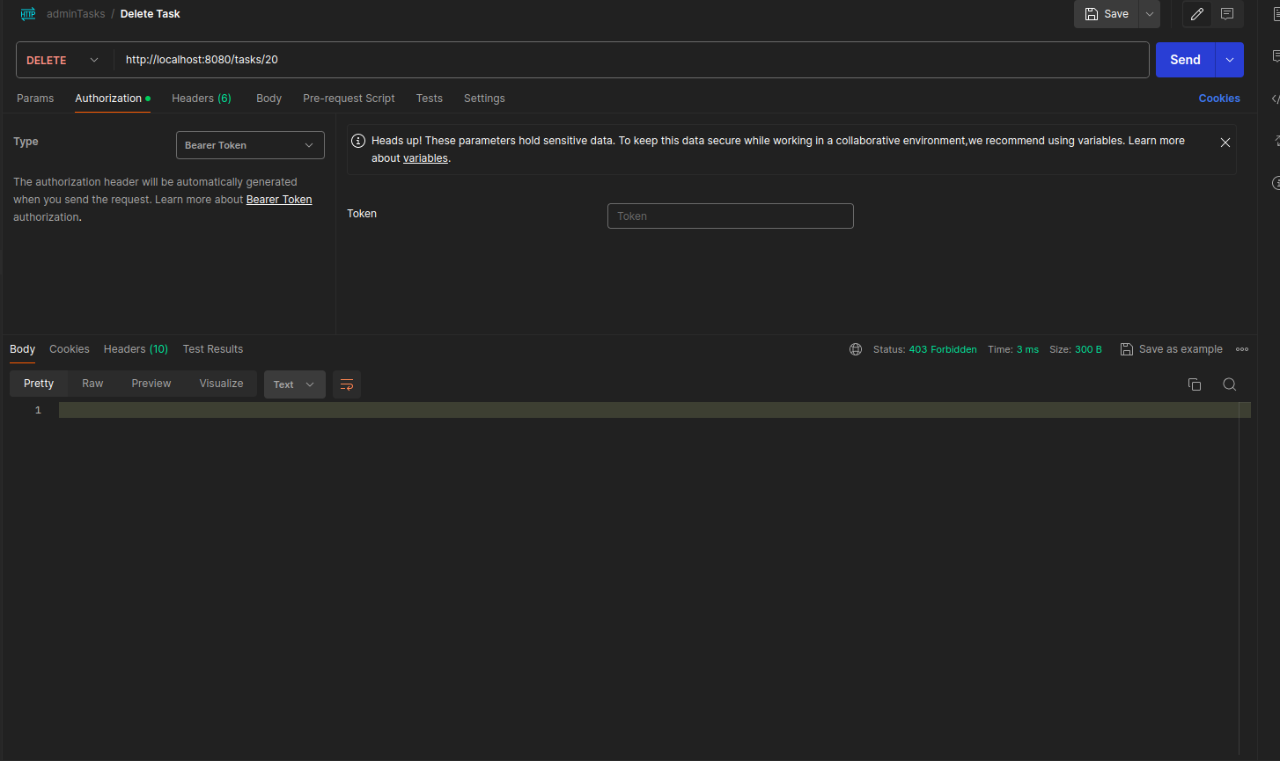

Realizando la peticion de borrado nuevamente esta vez con el token.

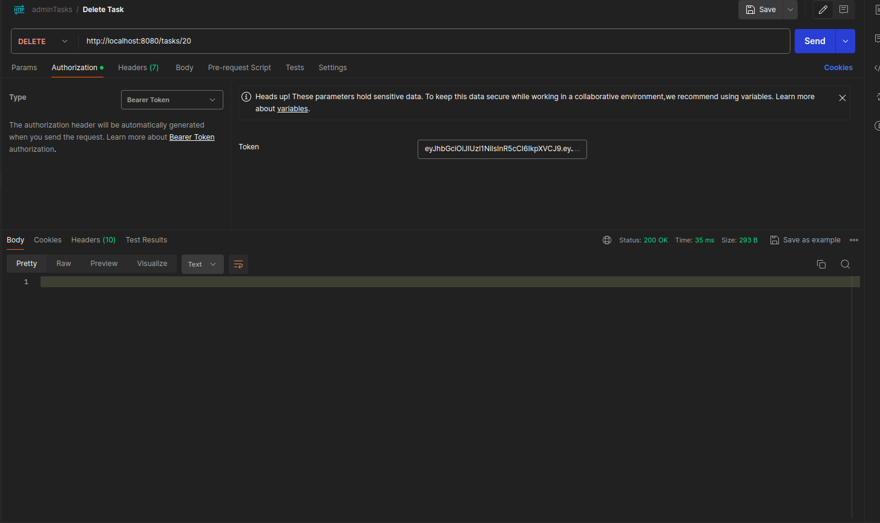

como se muestra la imagen se realizo la peticion con estado 200.

ahora listamos todas las tareas nuevamente, evidenciando que solo se muestra una tarea.

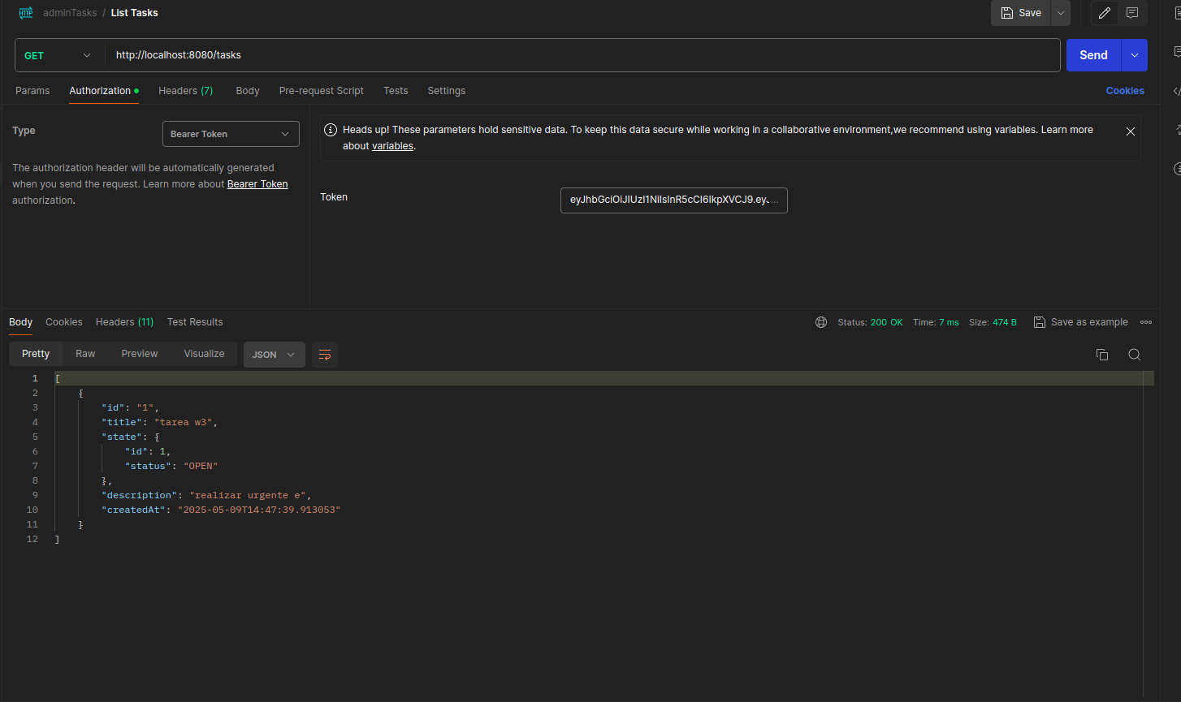

a continuacion mostramos el swagger con la respectiva documentacion de cada peticion.

